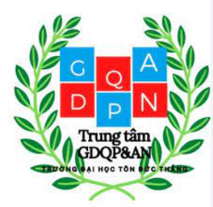**Họ và tên: Phan Thanh Bình**

**MSSV: H2300019**

**Khoa: Dược Học**

**Lớp: 230H0101**

**GIÁ TRỊ CỦA LÒNG YÊU NƯỚC**

**Giáo dục tinh thần yêu nước, ý thức dân tộc cho tuổi trẻ Việt Nam để thế hệ trẻ thực sự trở thành lực lượng tiên phong trong công cuộc phát triển kinh tế - xã hội:**

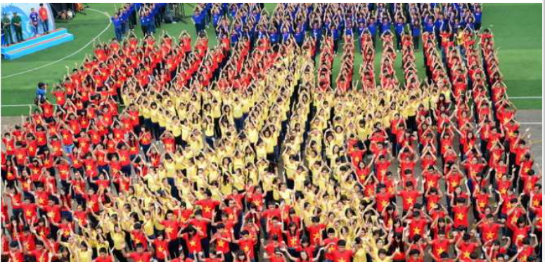Lòng yêu nước là tình cảm, tình cảm, tinh thần yêu quê hương, đất nước nơi mình sinh ra và lớn lên. Lòng yêu nước được thể hiện qua hành động và lời nói, bao gồm: niềm tự hào về những thành tựu hay văn hóa của đất nước, mong muốn cống hiến hết mình cho đất nước, mong muốn đứng ra giúp đỡ đất nước. Trong mỗi giây phút nguy nan, sự tôn kính và tôn kính đều được khắc sâu ngay giữa lòng đất nước.

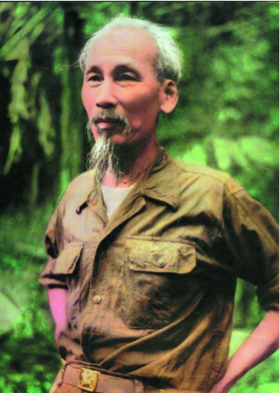 “Lòng yêu nước là truyền thống quý báu” Chủ tịch Hồ Chí Minh sinh ra và lớn lên khi đất nước đang đắm chìm trong đêm dài nô lệ. Yêu nước, thương dân, Nguyễn Sinh Cung-Nguyễn Ái Quốc (Hồ Chí Minh) đã rời Tổ quốc ra đi tìm đường cứu nước, cứu dân. Sức mạnh truyền thống yêu nước đã hun đúc quyết tâm cứu nước, cứu dân và  thôi thúc Người bôn ba tìm đường giải phóng đất nước.  Chủ tịch Hồ Chí Minh đã nhấn mạnh: "Lúc đầu chính là chủ nghĩa yêu nước, chứ chưa phải chủ nghĩa cộng sản đã đưa tôi tin theo Lênin, tin theo Quốc tế thứ ba". Người luôn khát khao và phấn đấu cho mục tiêu giải phóng dân tộc, giải phóng xã hội và giải phóng con người; xây dựng đất nước Việt Nam xã hội chủ nghĩa dân chủ và giàu mạnh, nhân dân Việt Nam được ấm no, tự do và hạnh phúc.

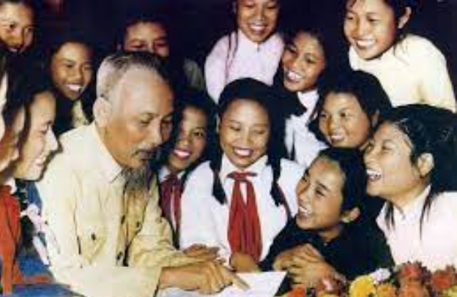 Chủ tịch Hồ Chí Minh đã nhấn mạnh rằng: “Dân ta có một lòng nồng nàn yêu nước. Đó là một truyền thống quý báu của ta. Từ xưa đến nay, mỗi khi Tổ quốc bị xâm lăng, thì tinh thần ấy lại sôi nổi, nó kết thành một làn sóng vô cùng mạnh mẽ, to lớn, nó lướt qua mọi sự nguy hiểm, khó khăn, nó nhấn chìm tất cả lũ bán nước và lũ cướp nước” và "chủ nghĩa dân tộc là động lực lớn của đất nước". Trong tất cả những con dân đất Việt đó, chỉ “trừ một bọn rất ít đại Việt gian, đồng bào ta ai cũng có lòng yêu nước”. Trên những chặng đường cách mạng, Người luôn khơi dậy và  phát huy nguồn sức mạnh của lòng yêu nước đó để lãnh đạo nhân dân ta từng bước giành thắng lợi trong sự nghiệp đấu tranh giải phóng dân tộc, xây dựng và bảo vệ Tổ quốc.

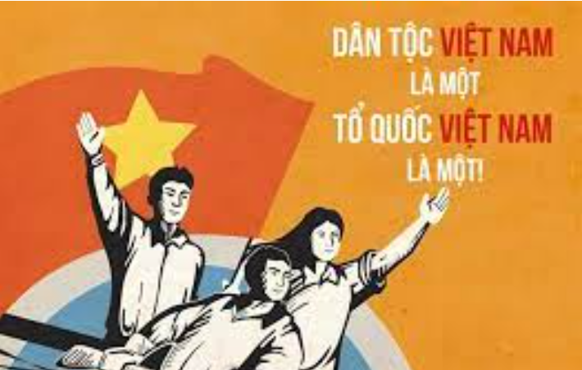

Lòng yêu nước, tinh thần yêu nước của mỗi người dân Việt Nam chính là nền tảng, cơ sở cho sự thống nhất trong khác biệt để Đảng và Chủ tịch Hồ Chí Minh tập hợp lực lượng, tạo thành sức mạnh tổng hợp của một dân tộc. Trân trọng giá trị truyền thống quý báu của dân tộc, Chủ tịch Hồ Chí Minh luôn coi việc tuyên truyền về lòng yêu nước, tinh thần yêu nước cho mọi người dân, trong mọi thời điểm là một trong những nhiệm vụ quan trọng, góp phần vào thành công của sự nghiệp cách mạng. Theo Người, lòng yêu nước, tinh thần yêu nước không chỉ dừng ở nhận thức mà chính là phải thể hiện ở hành động.

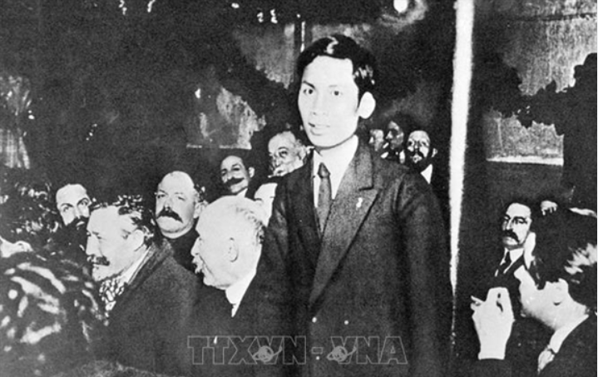

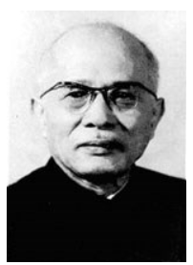  Chân lý ấy cần phải được vận dụng và kiểm nghiệm trong điều kiện thực tiễn lịch sử xã hội Việt Nam, còn là một chặng gian lao phía trước. Sự lựa chọn và hành động của Chủ tịch Hồ Chí Minh phù hợp với trào lưu tiến hóa của lịch sử, đã thức tỉnh, thôi thúc lớp lớp người Việt Nam yêu nước đi theo chủ nghĩa Mác-Lênin, tập hợp được đông đảo quần chúng dưới ngọn cờ cách mạng để làm nên cuộc Tổng khởi nghĩa tháng Tám và tiến hành hai cuộc kháng chiến chống Pháp và chống Mỹ thắng lợi. Lòng yêu nước luôn gắn liền với yêu dân tộc và có ý thức cộng đồng, được bộc lộ qua những tình cảm, hành động cụ thể đó là: lòng yêu thương đồng bào, hành động chia sẻ, giúp đỡ "thương người như thể thương thân", biết yêu những thuần phong mỹ tục và truyền thống văn hóa. Trong thời chiến, lòng yêu nước được thể hiện qua lớp lớp cha anh chiến sĩ xông pha chiến trường hy sinh mạng sống để bảo vệ chủ quyền, độc lập dân tộc.

Bên cạnh Nguyễn Ái Quốc, dân tộc ta còn một người anh hùng vĩ đại Tôn Đức Thắng, luôn luôn tận tụy vì dân tận hiếu vì dân, cống hiến hết mình cho sự nghiệp Cách Mạng. Đồng chí Tôn Đức Thắng sinh ngày 20 tháng 8 năm 1888, trong một gia đình nông dân khá giả. Gần 70 năm liên tục hoạt động cách mạng, Chủ tịch nước Tôn Đức Thắng đã có nhiều công lao, đóng góp to lớn, góp phần cùng Trung ương Đảng, Nhà nước, Quốc hội, Ủy ban Trung ương Mặt trận Tổ quốc Việt Nam lãnh đạo toàn Đảng, toàn dân và toàn quân ta tiến hành thắng lợi các cuộc kháng chiến chống thực dân Pháp và đế quốc Mỹ xâm lược, giải phóng hoàn toàn miền Nam, thống nhất đất nước, xây dựng và bảo vệ Tổ quốc.

Cuộc đời và sự nghiệp cách mạng cao đẹp của Bác Tôn là tấm gương sáng ngời về lòng yêu nước; sự trung thành, tận tụy với sự nghiệp cách mạng; tinh thần anh dũng, bất khuất; đức tính khiêm tốn, giản dị; tình thương yêu đồng chí, đồng bào; tinh thần đại đoàn kết toàn dân tộc và tình đoàn kết quốc tế vô sản. Thủ tướng Phạm Văn Đồng đã nêu rõ: “Di sản quý nhất mà đồng chí Tôn Đức Thắng để lại cho nhân dân là chất người Tôn Đức Thắng, sản phẩm tổng hợp của chất hào hiệp Nam Bộ, chất kiên cường và tài năng sáng tạo Việt Nam, chất tiên phong của giai cấp công nhân, chất cách mạng của người yêu nước, người cộng sản, chất nhân đạo của con người”.

Chắc chắn mỗi người dân Việt Nam ai cũng mang trong mình tình yêu đất nước. Nhưng làm thế nào để tình yêu đó ngày càng nồng nàn, tha thiết, ngày càng mãnh liệt hơn - đó là điều ai cũng cần tự giác nhận thức và tìm cho ra câu trả lời. "Đừng hỏi tổ quốc đã làm gì cho ta mà hỏi ta đã làm gì cho Tổ quốc hôm nay" - lời ca ấy cũng chính là thông điệp nhắc nhở chúng ta nên quên đi “cái tôi” ích kỷ của mình để sum vầy cùng dựng xây đất nước.

( Nguồn tham khảo: Google)